Parad0x



Overview

Theme/Setting/Genre

1. Theme

Apocalyptic War

Di game ini memakai *Apocalyptic War* bertujuan untuk pemain akan merasakan rasanya perang antara 2 faksi.

1. Setting

Post-Apocalyptic

Di game ini di *setting* menjadi *Post-Apocalyptic* dimana dunia mengalami kemajuan dalam ilmu pengetahuan namun tidak menjadi yang apa diharapkan.

1. Genre

Action

Genre action di game ini bertujuan untuk bagaimana sang karakter utama melakukan sebuah tindakan menjalani sebuah cerita.

Sci-fi

Science Fiction dipakai bertujuan untuk hanya menjadi fiksi akan kemajuan ilmu pengetahuan yang sangat maju kedepannya.

Targeted Platform

1. PC

Monetization Model

Digital Distribution

Penjualannya melalui platform Steam, yang akan dipublish melalui steam greenlight sebagai protoype game Parad0x ini.

Project Description

Game ini bergenre action, dan sci-fi yang dibungkus dengan art style pixel art 2D.

Influences

1. Mighty Action X by Bandai Namco

Story and Gameplay

Story

1. Story Stop Pread0x
2. Level 1 (The Escape)

Pread0x adalah sebuah laboratori untuk mengembangkan mutan. Suatu hari, sebuah subjek bernama XEP#30 terbangun dari selnya dan berhasil kabur. Untuk menghalangi XEP#30 kabur Pread0x menyuruh seluruh penjaga mengejar XEP#30 dan mengaktifkan semua keamanan yang ada di Pread0x. Namun, XEP#30 berhasil kabur dari Pread0x dan berlari ke arah kota bernama Ut0Pya sebuah kota yang mewah adanya namun sudah hancur dikarenakan serangan Pread0x.

1. Level 2 (Enemies)

Sesampainya di Ut0Pya XEP#30 diserang oleh sebuah kelompok yang tidak diketahui oleh XEP#30. Maka dari itu, XEP#30 menyerang balik kelompok tersebut yang bernama GrACE. Setelah menghabiskan puluhan orang yang ada di kelompok tersebut turunlah pemimpin dari GrACE yaitu C0mmander. Lalu, terjadilah pertarungan antara C0mmander dan XEP#30. Hasil dari pertarungan tersebut menyebabkan XEP#30 kalah dan berakhiran XEP#30 bergabung dengan GrACE karena C0mmander mengakui bahwa XEP#30 bukan senjata dari Pread0x dan XEP#30 mengetahui bahwa GrACE adalah musuh dari Pread0x. Lalu, setelah diselediki bahwa C0mmander juga merupakan salah satu tes subjek dan penemu di Pread0x yang berakhiran melawan Pread0x karena sudah tidak sejalan visinya dengan Pread0x.

1. Level 3 (Unknown Power)

XEP#30 akhirnya bergabung dengan GrACE dan menjalani latihan bagaimana cara bertarung dengan baik dan benar sesuai dengan arahan C0mmander. Saat latihan tiba-tiba tempat persembunyian GrACE diserang oleh Pread0x, saat terjadi penyerangan tersebut tidak disengaja XEP#30 mempunyai kekuatan special yang dapat menghancurkan 1 grup tentara yang berisikan 400 orang. Namun, setelah XEP#30 memakai kekuatannya, ia tidak ingat apa yang terjadi saat ia menggunakan kekuatan tersebut yang ia rasakan hanya sakit hasil tembakan yang ia terima dari tentara tersebut dan berakhiran XEP#30 koma dan dirawat sementara waktu.

1. Level 4 (End of GrACE)

XEP#30 terbangun dari tidur lamanya, dan Pread0x sudah menguasai kota tersebut. C0mmander yang menunggu bangunnya XEP#30 sangat bahagia atas mendengar berita bangunnya XEP#30 karena banyak terjadi kekalahan tanpa bantuan XEP#30. Tanpa basa basi, C0mmander mulai membuat strategi perang melawan Pread0x. Perang pun tiba, GrACE melancarkan serangannya terhadap Pread0x. Namun, serangan tersebut gagal saat di depan pintu Pread0x dan C0mmander sekarat saat itu dan menceritakan bahwa XEP#30 merupakan senjata terkuat Pread0x yang bernama Project Parad0x dan XEP#30 adalah sampel yang berhasil maka dari itu C0mmander mengasah kemampuan XEP#30 agar bisa menyerang kembali Pread0x. Setelah C0mmander memberi tahu itu, XEP#30 melanjutkan serangannya terhadap Pread0x.

1. Level 5 (Alone)

XEP#30 memulai untuk menggunakan kekuatannya, dan dapat menghabiskan semua tentara dan keamanan yang ada di Pread0x. Saat melancarkan serangannya, banyak sekali tes subjek gagal yang ia temui dan ia harus melawannya untuk bertemu dengan pemilik Pread0x yaitu XEP#1, XEP#4, XEP#13 dan beberapa tes subjek gagal. Setelah melawan mereka akhirnya ia bertemu dengan pemilik Pread0x dan langsung menyuntikkan sel yang sama kuatnya dengan XEP#30 yaitu sel Pread0x. XEP#30 langsung menggunakan kekuatan penuhnya dan berubah menjadi Parad0x. Hasil dari pertarungan yang terjadi Pread0x kalah dan menceritakan bahwa ia adalah ayah dari Parad0x, ia melakukan eksperimen tersebut karena ia tertekan akan projek yang diberikan oleh pemerintah untuk kekuatan pemerintah yang berakhir melawan pemerintahan tersebut. Karena, banyak sekali tes subjek yang gagal maka pemerintah menutup proyek tersebut namun Pread0x ingin sekali menyelesaikan projek tersebut dan akhirnya ia melakukannya terhadap anaknya. Lalu, Pread0x meninggal dan Parad0x menjadi satu-satunya yang tersisa di pulau tersebut dan ia menemukan bahwa proyek tersebut masih berlangsung di tempat-tempat lain sehingga Parad0x berusaha untuk mengakhiri eksperimen tersebut.

1. Story Continue Pread0x
2. Level 1(The Escape)

Pread0x adalah sebuah laboratori untuk mengembangkan mutan. Suatu hari, sebuah subjek bernama XEP#30 terbangun dari selnya dan berhasil kabur. Untuk menghalangi XEP#30 kabur Pread0x menyuruh seluruh penjaga mengejar XEP#30 dan mengaktifkan semua keamanan yang ada di Pread0x. Lalu XEP#30 gagal kabur dari tempat tersebut dan berakhiran dimasukkan kembali ke selnya.

1. Level 2(Enemies)

XEP#30 telah menjadi senjata yang sangat kuat bernama Parad0x untuk menguasai dunia dan ia ditugaskan untuk melawan negara lain sehingga ia berada di luar pulau. Setelah menyelesaikan tugasnya, ia mendapatkan kabar bahwa Pread0x hancur. Lalu, ia kembali ke Pread0x untuk melihat para korban yang selamat. Namun, tidak ada yang selamat di tempat tersebut. Sehingga, ia menyelidiki apa yang terjadi dan ia mengetahui bahwa Parad0x adalah anak kandung dari Pread0x pemilik laboratori tersebut dan menemukan GrACE yang telah membunuh Pread0x yang terdiri dari XEP#3, XEP#7, XEP#8 dan XEP#15.

Parad0x kemudian pergi ke Ut0Pya untuk melawan GrACE.

1. Level 3

Ut0Pya adalah tempat yang sangat modern dan sangat maju saat di bawah Pread0x namun mulai hancur sedikit demi sedikit karena GrACE. Sesampainya Parad0x di kota, ia dikejar oleh GrACE dibawah kepemimpinan XEP#3. Parad0x berhasil kabur dari XEP#3. Namun, ia tidak bisa bergerak terlalu leluasa. Maka, ia berlari ke tempat persembunyian GrACE. Namun, ia ketahuan oleh tentara GrACE dan dikerjar. Berakhir, Parad0x ditangkap oleh tentara GrACE dengan dibius.

1. Level 4

Parad0x terbangun di sebuah penjara yang sangat luas dengan keamanan yang sangat kuat. Di sana, ia diuji coba seberapa kuat untuk melawan berbagai macam monster sampai ia kelelahan namun ia tetap dipaksa untuk bertarung melawannya. Sampai kekuatan sebenarnya Parad0x muncul dan menghancurkan penjara tersebut lalu berhasil kabur dari penjara tersebut.

1. Level 5

Dengan kekuatan penuh, Parad0x langsung mencari ketua GrACE untuk membalas dendam atas kematian ayahnya. Tempat persembunyian GrACE hancur karena Parad0x yang sedang mencari XEP#15 yang disebut juga C0mmander menyebabkan runtuhnya GrACE. Pertarungan terjadi sangat dahsyat antara C0mmander dan Parad0x, dan berakhir C0mmander kalah dengan sekarat. Lalu C0mmander menceritakan bahwa Pread0x menggunakan Parad0x sebagai alat dan GrACE sebuah grup tes subjek yang gagal muncul untuk menghancur Pread0x namun GrACE telat untuk menggagalkan rencana Pread0x.

Characters

1. XEP#30 a.k.a Parad0x

Nama : Parad0x

Kelamin : Laki-laki

Tinggi : 173 cm

Berat : 72 kg

Umur : 21 tahun

Keluarga : Pread0x

Afiliasi : Pread0x, GrACE

1. CEO a.k.a Pread0x

Nama : Pread0x

Kelamin : Laki-laki

Tinggi : 175 cm

Berat : 75 kg

Umur : 48 tahun

Keluarga : Parad0x

Afiliasi : Pread0x

1. XEP#15 a.k.a C0mmander

Nama : C0mmander

Kelamin : Laki-laki

Tinggi : 170 cm

Berat : 70 kg

Umur : 49 tahun

Keluarga : -

Afiliasi : Pread0x, GrACE

1. XEP#13

Nama : Bad Luck

Kelamin : Laki-laki

Tinggi : 180 cm

Berat : 79 kg

Umur : 31 tahun

Keluarga : -

Afiliasi : Pread0x

1. XEP#4

Nama : Grim

Kelamin : Laki-laki

Tinggi : 178 cm

Berat : 76 kg

Umur : 20 tahun

Keluarga : Parad0x,Pread0x

Afiliasi : Pread0x

1. XEP#1

Nama : Big Guy

Kelamin : ???

Tinggi : 30 meter

Berat : 7 ton

Umur : ???

Keluarga : -

Afiliasi : Pread0x

1. XEP#3

Nama : Tres

Kelamin : Laki-laki

Tinggi : 190 cm

Berat : 80 kg

Umur : 41

Keluarga : -

Afiliasi : GrACE

1. XEP#7

Nama : Luck

Kelamin : Perempuan

Tinggi : 165 cm

Berat : 55 kg

Umur : 20

Keluarga : Infinite

Afiliasi : GrACE

1. XEP#8

Nama : Infinite

Kelamin : Laki-laki

Tinggi : 169 cm

Berat : 90 kg

Umur : 20

Keluarga : Luck

Afiliasi : GrACE

1. LEVEL DESIGN

WORLD PLACEMENT :

1. Story Stop Pread0x

Level 1=Pread0x

* 3 stage lab
* 2 stage jalan menuju kota

Level 2=

* 5 stage kota

Level 3 = GrACE hideout

* 3 stage Training Ground
* 1 stage hideout attack

Level 4

* 1 stage kota
* 2 stage jalan
* 1 stage Pread0x entrance door

Level 5

* 4 stage Pread0x

1. Story Continue Pread0x

Level 1=Pread0x

* 3 stage lab
* 2 stage jalan menuju kota

Level 2=

* 4 stage Pread0x

Level 3 =

* 5 stage kota

Level 4

* 4 stage Cell

Level 5

* 5 stage GrACE

1. CONCEPT ART

Assassin

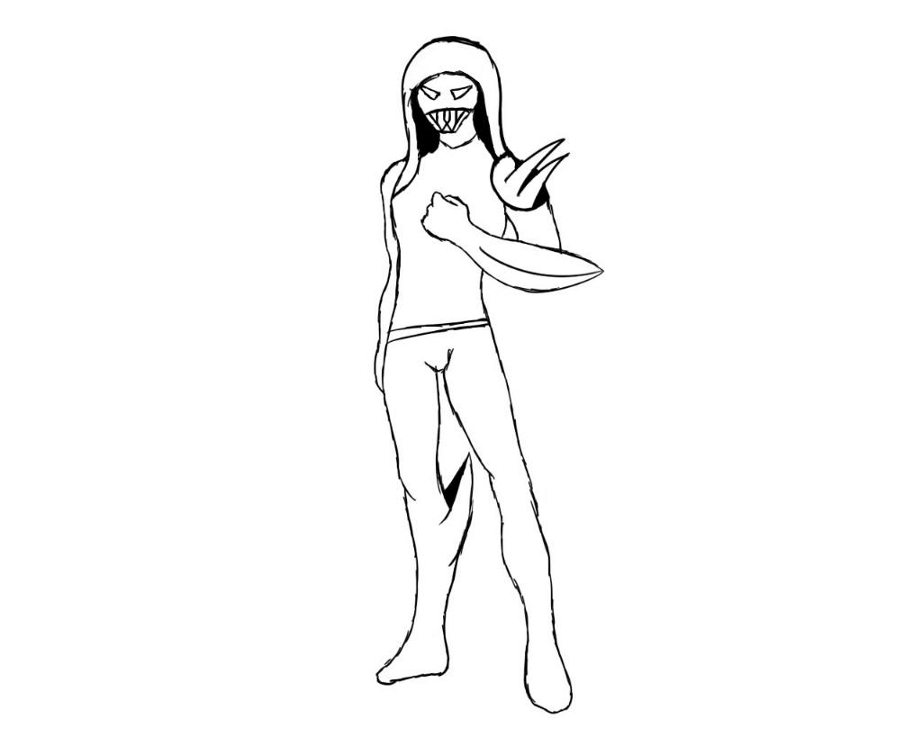

Soldier

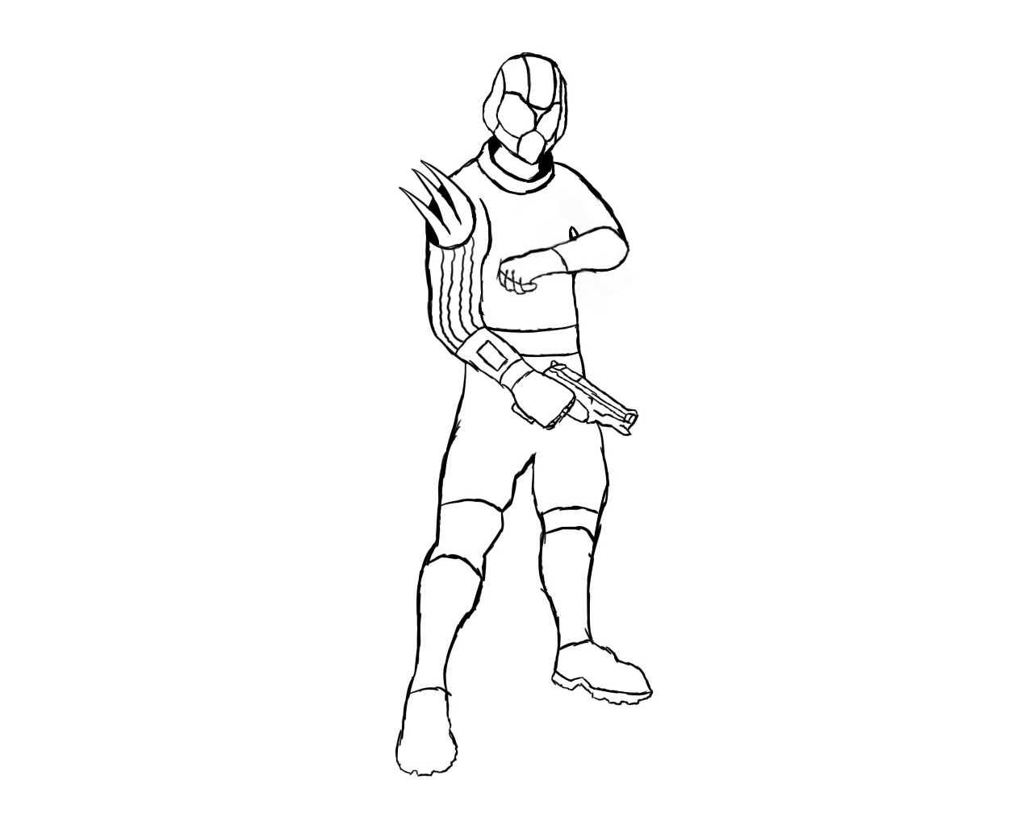

Unknown Mutant

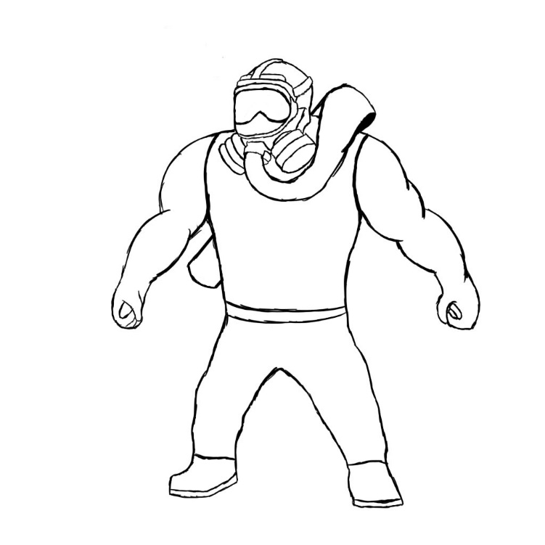

**Core Mechanic**

**Scoring system:**

Best Time: Sistem S A B C D

Damage Taken: S A B

Damage Given: S A B C D

Combo: S A B C D

Body count: S A B C D

S 100, A 80, B 60, C 40, D 20

Untuk setiap sistem, point S = 20, A = 16, B = 12, C = 8, D = 4

**Scoring:**

Best Time: (tergantung level)

Damage Taken: 0 damage taken = S rank, 1~10 = A rank, 10++ = B rank

Damage Given: (nanti)

Combo: 50+ combo = S rank, 36~50 = A rank, 21~36 = B rank, 10~20 = C rank, <10 = D rank

Body count: (tergantung level)

Game End scoring -> average setiap sistem, + overall ranking

**Enemies :**

**General enemies:**

Spider Robot

Drones

Soldiers

**Special enemies:**

Bad Luck

Tres

Grim

Big Guy

Luck

Infinite

Unknown Mutant

**Boss-class Enemies:**

Pread0x

Commander

**Player Status**

Parad0x:

* HP 200
* Attack, Close Combat: 3~4 Damage
* Attack, Long Range: 1~2 Damage
* Skills:
* Charging
* Single Target Attack: Energy Pulse
* AoE Attack: Energy Burst
* Piercing Attack: Energy Beam

**Enemies Status**

**Public Enemies**:

Spider Robot:

* Bisa bergerak di tembok, atap, lantai.
* HP 3~5
* Attack Close combat, damage 4
* Special Attack : Spits out webs, if Player took 10 webs, player would be unable to move

Drones:

* Bisa terbang
* HP 1~2
* Memanggil bantuan apabila dihancurkan dengan cepat

Soldiers:

* Hanya bergerak di lantai
* HP 6~10
* Dapat memanggil Spider Robot untuk membantu (Max 2)
* Special Attack: Suicide Explosion (AoE Damage 40) (Trigger: Apabila HP 1, dan tidak di bunuh dalam 3 detik)

**Special Enemies**

Bad luck:

* Parkour,
* HP 520
* Attack Close combat Dual wielded Sword 13, Damage 13
* Skill:
  + Sonic launch, Damage 52

Tres:

* Walks on floor. His feet can stick into a wooden parts. His hand can becomes a tree and vine, so he can grap on something from range, and hang over hooks.
* HP 631
* Attack, Wood stab, damage 33. His hand will strike in velocity, targeting to his oponent. Immediate attack. No crosshair!!!
* Skill:
* Absorb. Initial hit damage 3, absorber Damage 3 per second. 1 is 6 chance, his Wood Stab, when hit player, he can Absorb opponent's HP. When you hit, strike left and right alternatively to remove from his stab.

Grim

* Walks on Floor, and floating. Related to Grim reaper thing. Can teleport from one point to another point.
* HP 667
* Attack close combat, Scythe, damage 66. You know, that cresent hoe thingy? Yeah that. Swing close like famous Grim thingy.
* Skill:

- Half Live! Damage 50% of opponent's HP. Simply takes, 1 in 4 chances, when his scythe hits opponent, the HP will be reduced 50 % of his total HP. E.g. player with ability to hold 600 HP, means HP -300 on hit. No matter what they have now, so if you were on 299 HP, you'll be immediately died and HP will be -1.

- Recovery. His HP resets to full! This is very unfortunate moment. One in 444 chances, he can recover his HP anytime he wanted to. So, stay Tabah and resilient fighting this guy.

- AFK punishments! 100% damage. This is why you may not AFK, even because when paused. If you AFK no matter what, for more than 4 hours, this will activates, replacing Half Live!. One in 4 chances, if his scythe hits you, you'll be instantly died, GAAAAAAH! To disable, all you can do only, are to reset level, or died.

.

Big guy

* Walks on floor. Slow, because he is big, and armoured! If his armour break after serveral damages, he will walk fast! Can crawl on ceiling and wall, because that's what Human centipede do.
* HP 800
* Attack close combat, Mega fist, damage 100
* Skill:
* The charge orb. Damage 100. Bullet type. He will charge his right hand armour, an orb of charge. Charges for 10 seconds. His hand will target his opponent. After 10 seconds and launch, the orb releases, and straight forward. Once hits object, or player, the orb explodes and hurt for 100. Reducing damage can be done in float by further from the orb explosion. More further, lesser damage. The explosion covers medium amount of area. This weapon can be destroyed, separate from his armour, making it ineffective.

- This venom. Initial damage 10, poisoning damage 10 per 0.5 seconds. Poison effect runs for 1 minute. Activates after his charge weapon broke.(edited)

In this situation, he will get close to opponent and bite opponent. When opponent gets bite, opponent will agonize in pain, damage 10 per .5 seconds, slow walk, distorted vision. Distorted, look's like red hue, blur glass fliter, and if necessary (Meta device control), rotate display orientation 180° per .5 seconds (if you don't like this, disable Meta control in setting). (Meta control) device constantly vibirates, wasting alot of battery power.

Luck:

* Bisa terbang
* HP 350
* Attack Long range, Revolver, 10 damage
* Skill
  + Russian Roulette of Mutants (5 dari 6 kesempatan mendapatkan hit critical, damage 90. 1 dari 6 kesempatan mendapatkan hit biasa, damage 10)
  + Jackpot of Mutants (3 dari 10 kesempatan menyembuhkan diri sendiri, 5 dari 10 kesempatan menyembuhkan Infinite, 2 dari 10 kesempatan menyembuhkan diri sendiri dan Infinite)

Infinite:

* Berjalan di lantai
* HP 900
* Attack Close combat, senjata rantai, damage 8
* Skill
  + Black-Hearted Warden(apabila terkena akan membuat player tidak dapat bergerak selama 3 detik)

Unknown Mutant:

* Walk
* HP
* Attack
* Skill
  + Set

Assassin:

* Bisa berdiri dimana saja
* HP 150
* Attack close combat, damage 4
* Skill
  + Nightmare (Blackout + stab from behind / teleport to behind), damage 20
  + Invisible
  + Flying Dagger, damage 14